**NBNG**

**Guia de Utilização – CELLA 1.9.9**

Cruzeiro – 12/2013

1. **Instruções para utilização do sistema**

O sistema tem sua navegação baseada em **menus superiores e janelas internas** e inicializa sem operar nenhuma atividade, como mostra a Figura 1. Cada **menu** tem seus **sub menus**: **Arquivo** abre as opções de **Backup**, **Google Drive**, **Ajuda** e Informações sobre o **Sistema** e os **Desenvolvedores**(Figura 2.a); **Clientes** tem as opções **Cadastro de Clientes** e **Pesquisa de Clientes** (Figura 2.b); **Fornecedores** apresenta **Cadastro de Fornecedores** e **Pesquisa de Fornecedores** (Figura 2.c); **Produtos** tem, além de **Cadastro de Produto** e **Pesquisa de Produto**, **Histórico de Valores** (Figura 2.d); o menu **Pedido** tem um separador de funcionalidades, onde as duas primeiras são **Cadastro de Pedidos** e **Pesquisa de Pedidos**, as outras duas são para geração de relatório que são **Romaneio – SO** e **Romaneio – NF**(Figura 2.e)**.**

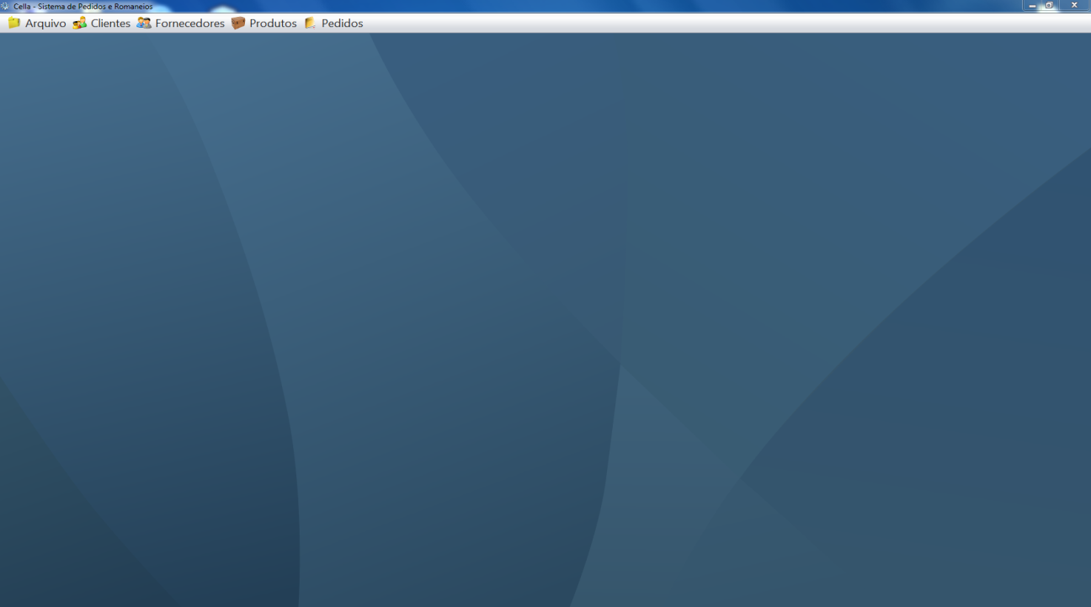

Figura 1 - Tela inicial do sistema

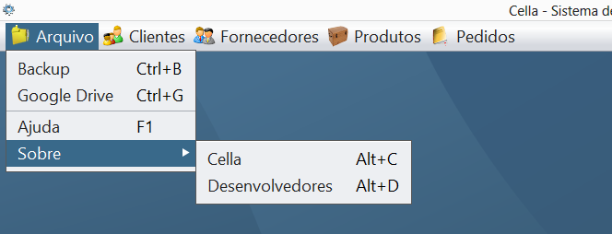

Figura 2.a - Sub menus do menu Arquivo

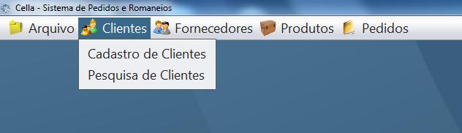

Figura 2.b - Sub menus do menu Clientes

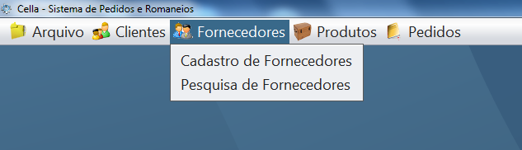

Figura 2.c - Sub menus do menu Fornecedor

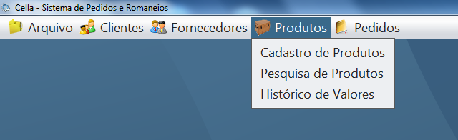

Figura 2.d - Sub menus do menu Produtos

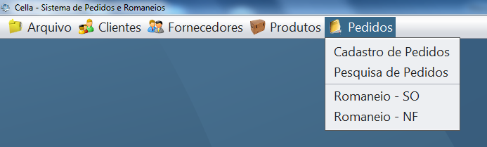

Figura 2.e - Sub menus do menu Pedidos

* 1. **Menu Arquivo**

Ao clicar no sub menu Backup mostrado na Figura 2.a, o usuário irá gerar um arquivo de Backup que ficará salvo na pasta do sistema em C:\Cella\Backups\.

Se após a realização do backup a intenção é salvar no Google Drive, primeiramente você precisa estar conectado a internet, então clique no segundo sub menu, assim abrirá uma janela (Figura 3.a) para que seja escolhido o arquivo a ser salvo nas nuvens. Depois de escolhido clique no botão abrir, então abrirá uma página do Google no seu navegador padrão “Solicitando a permissão” para o aplicativo CELLA (Figura 3.b). Clique em Aceitar, copie o código que o Google lhe dará (Figura 3.c), cole na Janela de Notificação no Sistema CELLA (Figura 3.d) e espera a janela de confirmação de gravação nas nuvens (Figura 3.e). Pode ser que este procedimento leve algum tempo, pois dependerá da velocidade de sua internet.

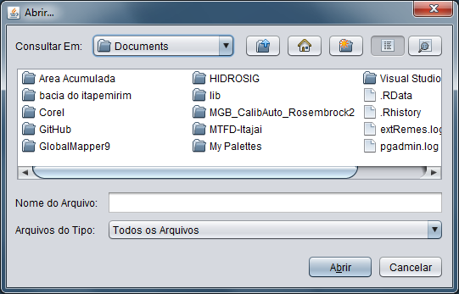

Figura 3.a - Janela de escolha de arquivo para envio ao Google Drive

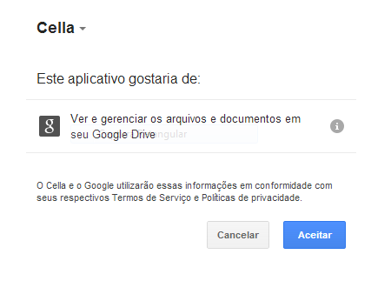

Figura 3.b - Permissão para o uso do aplicativo

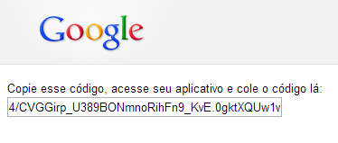

Figura 3.c – Código para uso do Drive no sistema CELLA

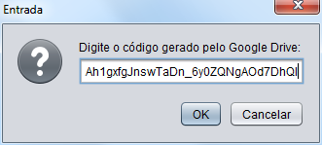

Figura 3.d – Janela de Notificação com o código fornecido pelo Google para utilização do Drive

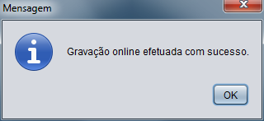

Figura 3.e – Notificação informando o sucesso

* 1. **Menu Clientes**

Ao escolher a primeira opção do menu Clientes, abrirá a janela de Cadastro de Cliente (Figura 4.a). Nesta janela ocorre o cadastro de clientes, tanto físicos quanto jurídicos que precisam ser especificado na hora do cadastro nas opções acima do formulário de preenchimento. O campo nome deve ser preenchido com o nome do cliente, nome fantasia ou razão social e não pode ser nulo. Inscrição estadual aceita inscrição de qualquer estado do Brasil. O campo CNPJ/CPF, dependendo da escolha anterior ele criara o formato escolhido. Telefone e celular são os números do cliente. Contato e e-mail são os responsáveis pelo estabelecimento em cadastro. O e-mail tem um padrão a ser inserido que é [endereço_de_email@provedor.dominio](mailto:endereço_de_email@provedor.dominio), exemplo: lucas.garofolo@gmail.com. Endereço, bairro, cidade, estado e CEP são os dados da entrega dos pedidos e o frete é a porcentagem em cima do pedido onde a inserção é só em números, exemplo: 2,50 ou nulo.

Logo após o preenchimento dos campos, clica-se no botão Cadastrar abaixo do formulário e aparecerá uma mensagem de confirmação de cadastro (Figura 4.b), ou se deseja cancelar e inserir outros dados no campo, clica-se no botão Limpar.

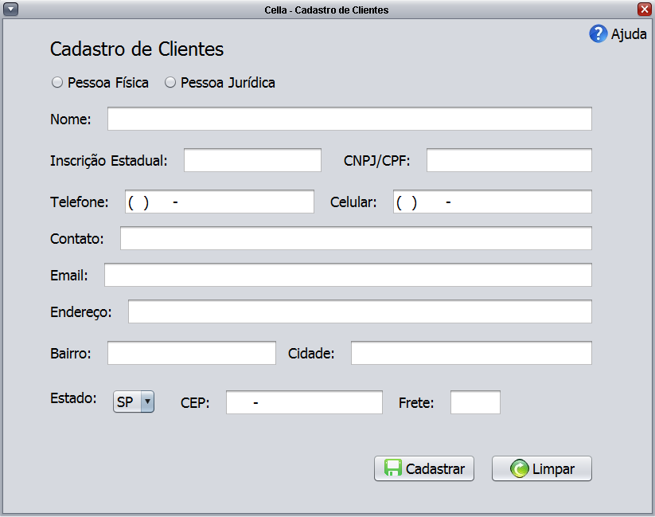

Figura 4.a – Tela de cadastro de clientes

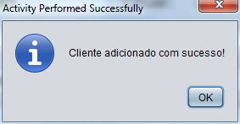

Figura 4.b – Mensagem de notificação de cliente adicionado com sucesso.

Se houver inserções que não batem com o tipo de dado do campo, o sistema gerará alertas para que isso seja corrigido e os campos em que são tipos de dados específicos ou não nulos (Figura 4.c), aparecerá um asterisco na frente do nome do campo (Figura 4.d). Na figura 4.b o e-mail e o frete estão fora do padrão, explicado anteriormente.

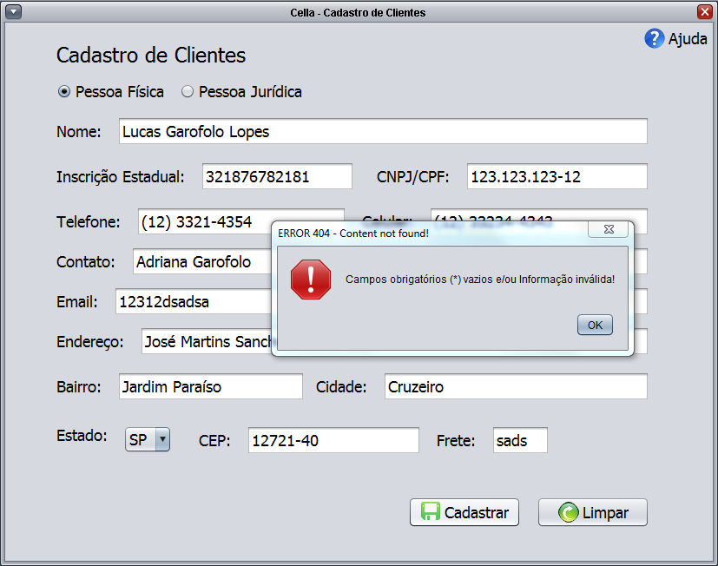

Figura 4.c – Mensagem de erro devido ao e-mail e frete errado.

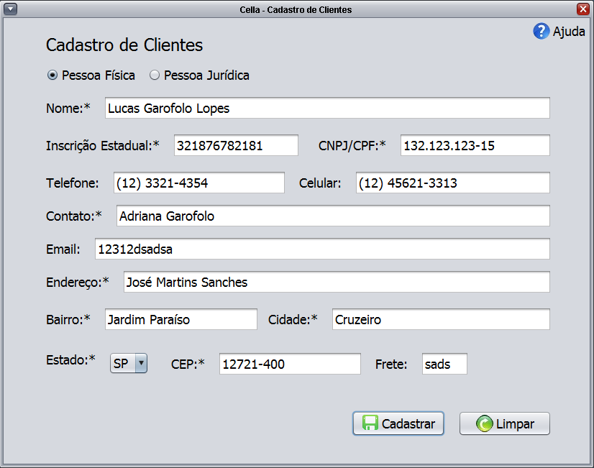

Figura 4.c – Campos com asterisco mostrando onde poderá ter erros.

Ao escolher a segunda opção do menu, estará selecionando Pesquisa de Cliente (Figura 5.a). Para pesquisar clientes temos três opções: pesquisa por pessoa física, por pessoa jurídica e pelo nome/razão social/nome fantasia.

Para pesquisar clientes por pessoa física ou jurídica, escolha a opção e em seguida preencha com o numero do CPF se for pessoa física ou CNPJ se for jurídica e aperte em pesquisar para a tabela principal ser preenchida.

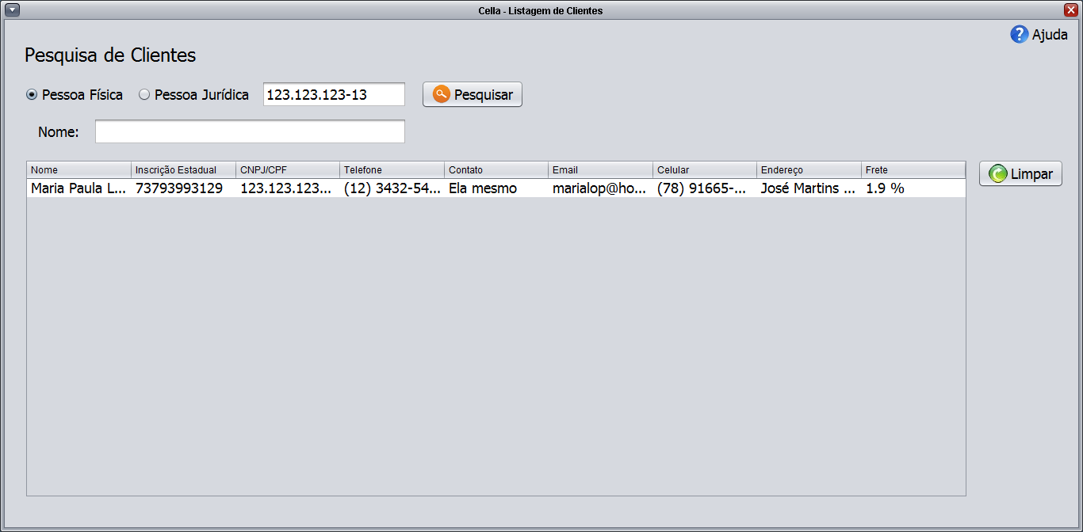

Figura 5.a – Pesquisa de clientes por CPF

Para pesquisa todos os clientes, clique no campo de texto Nome e de Enter. Para pesquisar um cliente pelo nome, é só começar a digitar o nome desejado que o sistema procura todos com o nome parecido, até aparecer o desejado, se estiver cadastrado no sistema (Figura 5.b).

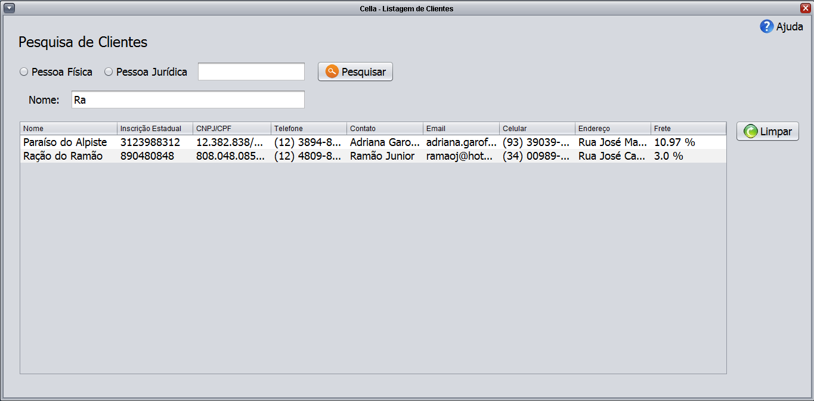

Figura 5.b – Pesquisa de clientes por nome

Ao dar um duplo clique sobre a linha dos dados de algum cliente, abrirá uma janela como a do cadastro, porém com os dados do cliente selecionado preenchidos (Figura 5.c). Esta janela serve para a atualização ou alteração dos dados e pode ser realizado quantas vezes desejar, basta alterar o dado desejado e clicar no botão atualizar. Para atualizar a tabela com os novos dados, basta pesquisar o cliente novamente.

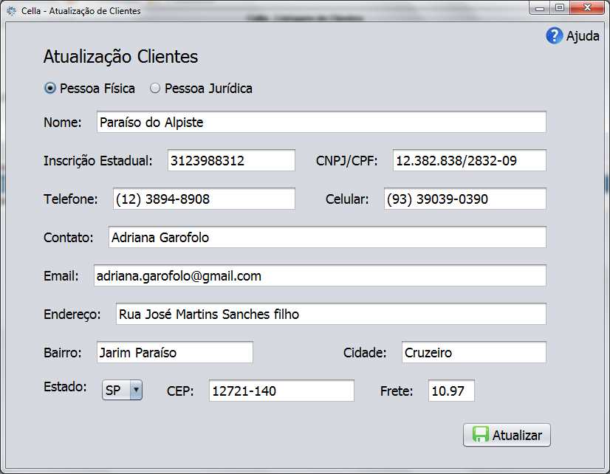

Figura 5.c –Alteração dos dados do cliente

* 1. **Menu Fornecedores**

O cadastro de fornecedores não difere muito do cadastro de clientes, porém tem menos campos a serem preenchidos, sendo eles: nome, telefone e email (Figura 6). O campo e-mail segue o mesmo padrão do cliente, exigindo que o dado inserido esteja dentro dos padrões.

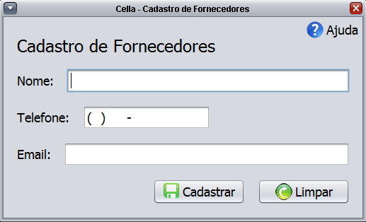

Figura 6 – Cadastro de fornecedores

Como no cadastro a listagem é parecida com a do cliente, porém com menos possibilidades de pesquisa, pelo fato de não ter tantos atributos. O funcionamento é o mesmo também, para realizar a pesquisa é só inserir o nome do fornecedor no campo nome que o sistema automaticamente preencherá a tabela (Figura 7).

Ao dar duplo clique em algum fornecedor, abrirá a janela para a atualização dos dados, que seguem a mesma regra do cadastro (Figura 8).

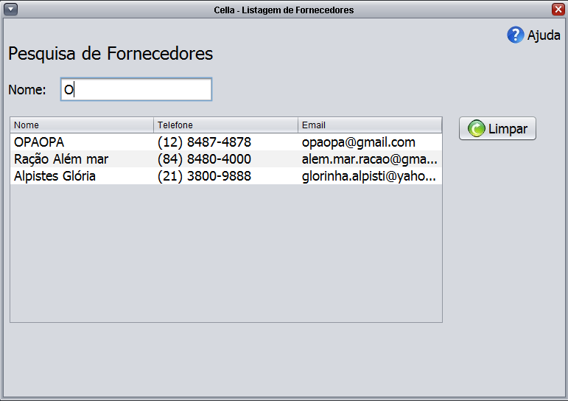

Figura 7 - Pesquisa de fornecedores

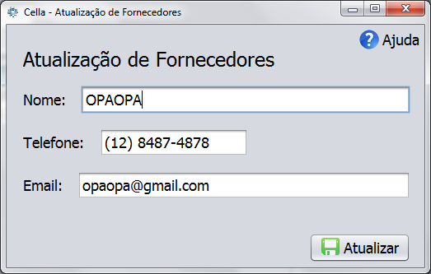

Figura 8 – Atualização dos dados do fornecedor

* 1. **Menu Produtos**

O cadastro de produtos é realizado da seguinte forma: todo produto é obrigatório ter um fornecedor, então pesquisa-se o fornecedor na tabela e seleciona com um clique, o nome será completado no campo de pesquisa confirmando a seleção. Digite o nome do produto, que pode ser o tipo e/ou marca, o peso em KG, o valor de compra e valor de venda sem o uso de letras apenas 2,50 ou 2,00 (Figura 9).

Ao clicar no botão de Cadastrar poderá surgir uma mensagem de sucesso caso esteja tudo nos conformes, ou pedirá para corrigir os campos que estiverem com asterisco, como nos casos anteriores ou no caso de esquecer de escolher o fornecedor.

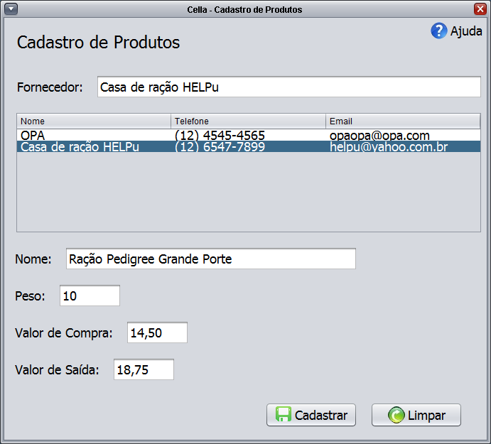

Figura 9 – Cadastro de produto

A pesquisa de produto é realizada de duas maneiras: por nome do produto e por fornecedor (Figura 10.a e 10.b). Basta inserir o que deseja pesquisar em qualquer campo que o sistema fará a pesquisa enquanto houver digitação.

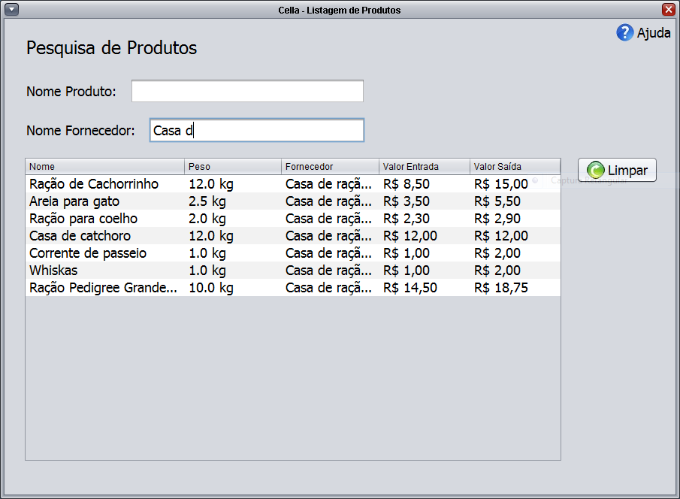

**Figura 10.a -** Pesquisa de produtos por produtos

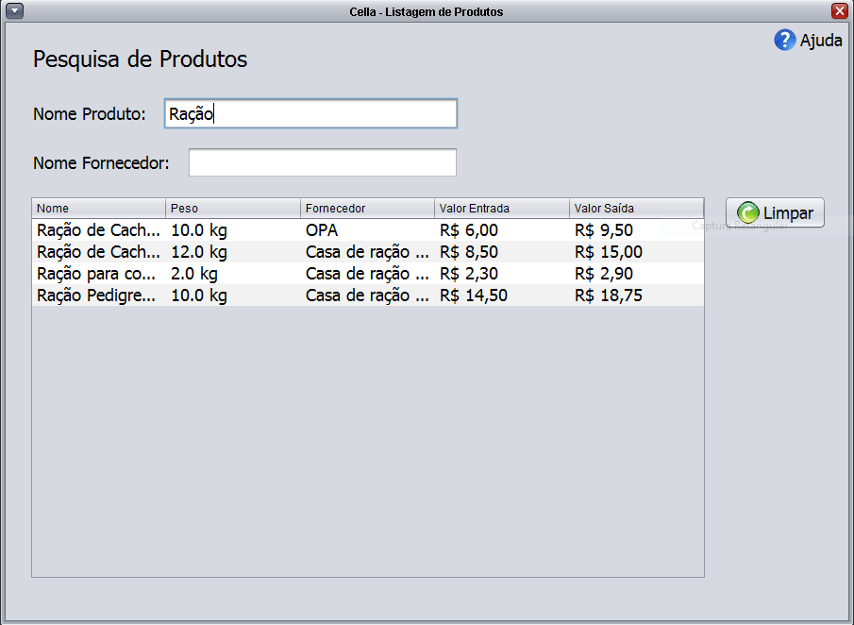

Figura 10.b – Pesquisa de produtos por fornecedor

Para alterar os produtos, clica-se duas vezes sobre o produto que deseja atualizar, escolhe o fornecedor e altera as informações desejadas (Figura 11). Toda vez que o preço de algum produto é alterado, o valor anterior é salvo no sub menu Histórico de valores, com o produto, a data de alteração, o valor antigo e o atualizado, para um melhor controle de preços (Figura 12).

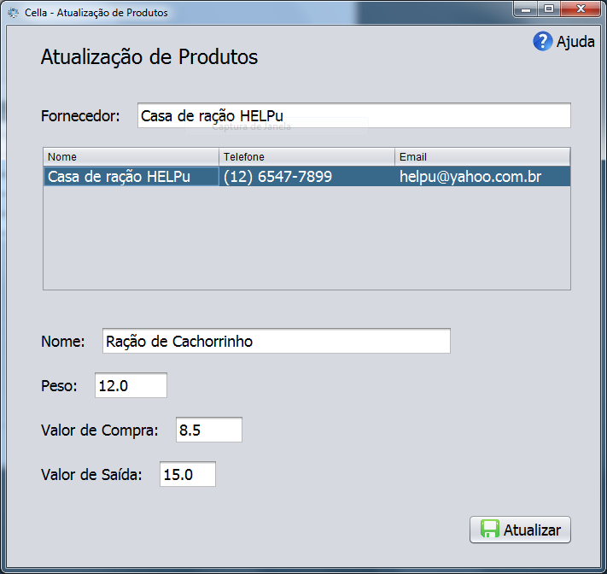

Figura 11 – Atualiza das informações de produto

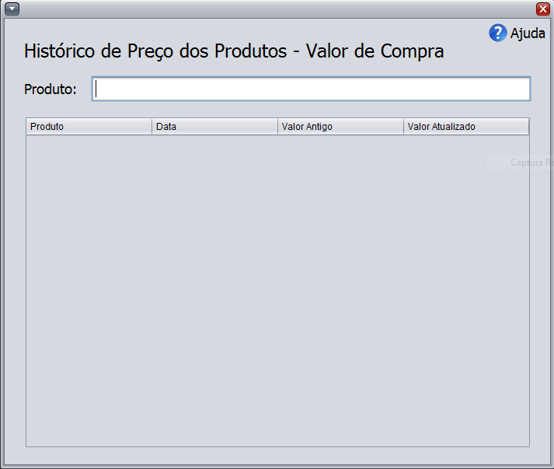

Figura 12 – Histórico de valores dos produtos selecionados

* 1. **Menu Pedidos**

Um dos sub menus do Pedido é o cadastro de pedido. Para cadastrar um pedido, insira o nome do Fornecedor, clique no fornecedor de sua escolha, que a tabela de produtos disponíveis irá ser preenchida abaixo (Figura 13.a). Clique no produto escolhido, assim abrirá uma janela para ser inserido o preço de saída e a quantidade (Figura 13.b). A quantidade é obrigatória, enquanto se o valor de saída não for preenchido o produto será adicionado com o preço de saída quando foi cadastrado.

Para finalizar o pedido, é só clicar no botão Salvar. Se deseja realizar outro pedido clique em Limpar e preencha os campos novamente.

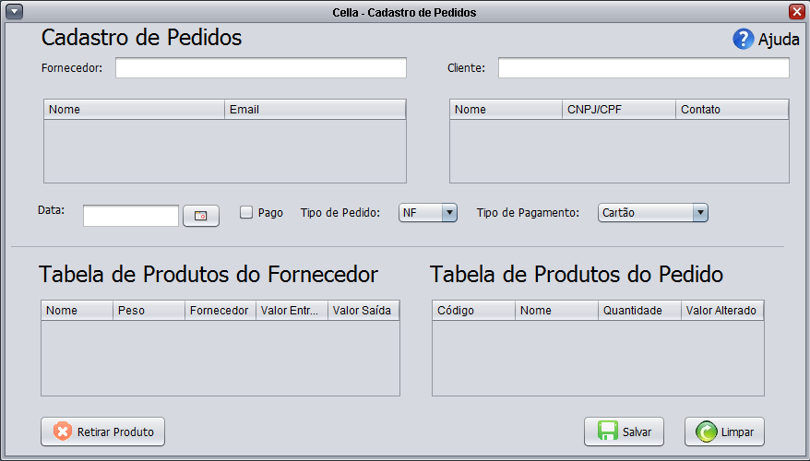

Figura 13.a - Cadastro de Pedido

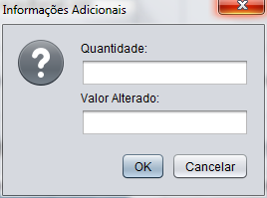

Figura 13.b - Pop up para inserção de quantidade e valor de venda do produto

A pesquisa de pedido é mais completa, pela quantidade de características que podem ser pesquisadas. A janela contém várias opções de pesquisa, entre elas: Cliente, Fornecedor, Intervalo de datas, Intervalo de valores, Estado, Cidade, Status do Pagamento, Tipo do Pagamento, Tipo do pedido (Figura 14). Você pode selecionar somente uma opção, vários ou todas, não precisando seguir ordem tendo a única exigência o critério de pesquisa no caso do Intervalo de datas com data e intervalo de valores com possíveis valores de pedidos. O resto fique atento ao valor indicado nos campos. Se quiser pesquisar todos os pedidos, clique diretamente em pesquisar ou se quiser selecionar cada coisa em um campo, clique em selecionar tudo. Depois de selecionado, clique em pesquisar.

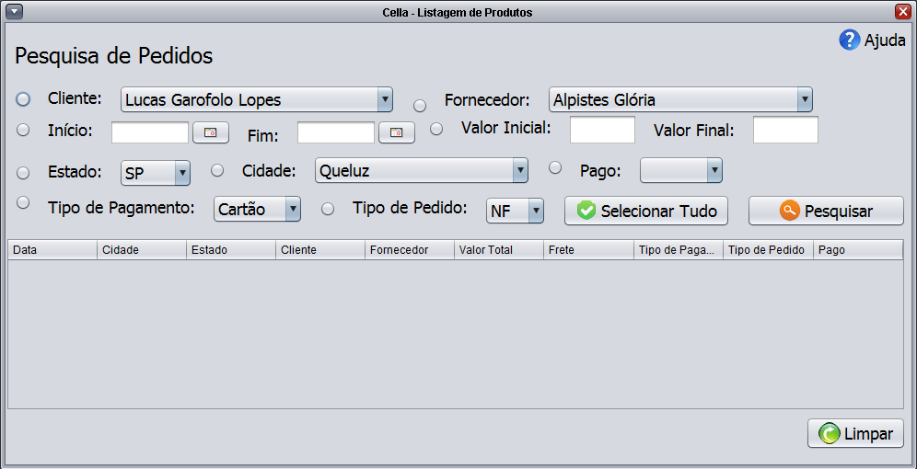

Figura 14 - Pesquisa de pedido com seus atributos.

Para visualizar os detalhes do pedido, dê duplo clique sobre a linha referente a ele na tabela de pedidos. Na janela que abrirá, terá a opção de mudar alguns atributos de pedido como: Data, se está pago ou não, tipo do pedido e tipo do pagamento (Figura 15). Você poderá deletar o pedido pelo botão Cancelar Pedido, se alterar algum atributo como citado acima, clique no botão Atualizar, se deseja imprimir clique em Imprimir e se quiser salvar no computador Gerar PDF. O PDF será gerado na pasta pdf, dentro da pasta SIROC no disco C:. Se deseja imprimir, clique que o gerenciador de impressão se abrirá automaticamente.

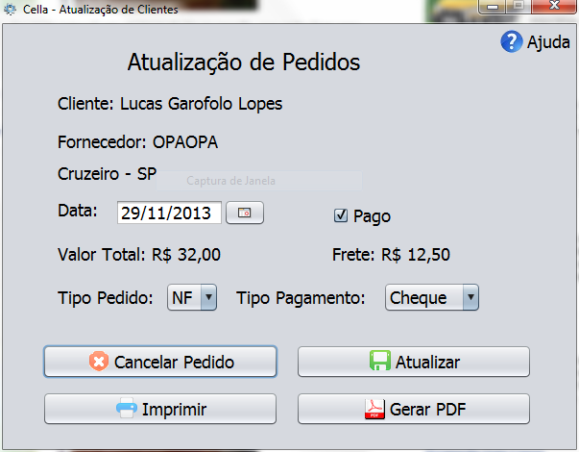

Figura 15 – Atualização, impressão, cancelamento ou pdf do pedido escolhido.

O menu Pedidos ainda tem outras duas possibilidades: pesquisa de Romaneios SO por intervalo de datas, onde você escolhe através de dois calendários na janela, tendo a opção de Imprimir e Gerar PDF, que seguem os mesmo padrões do Atualizar Pedido (Figura 16), e Romaneios NF onde você pesquisa por Fornecedor e por intervalo de datas, imprime ou gera PDF (Figura 17).

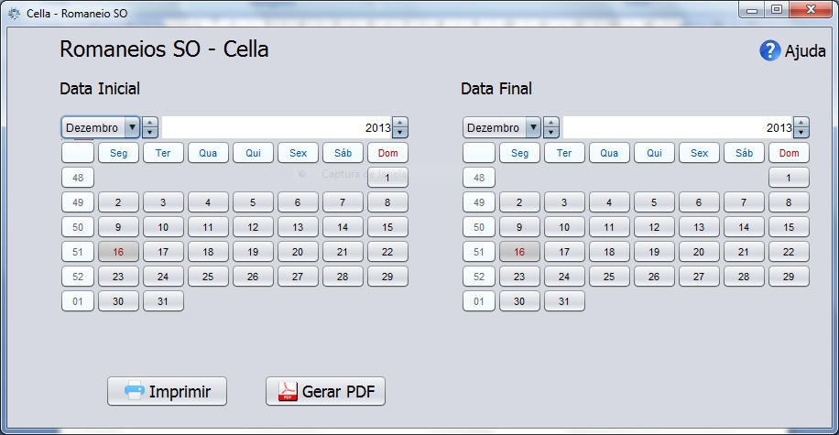

Figura 16 - Romaneio SO por intervalo de datas

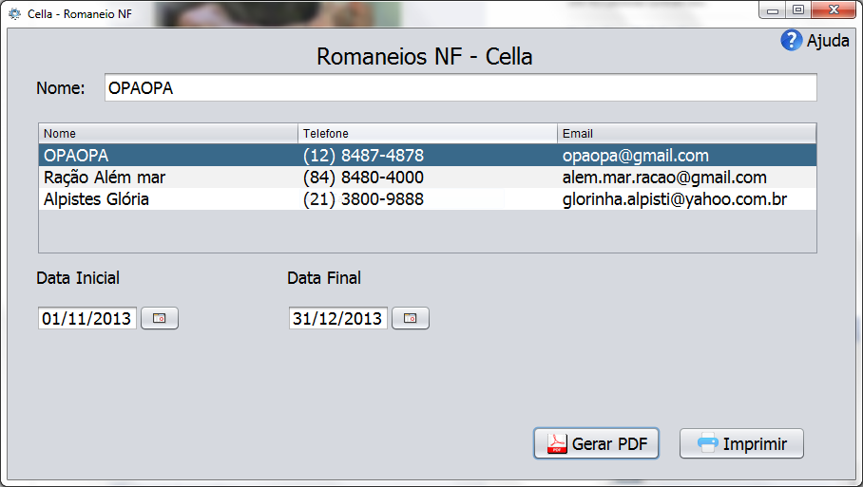

Figura 17 - Romaneio NF por Fornecedor e intervalo de datas